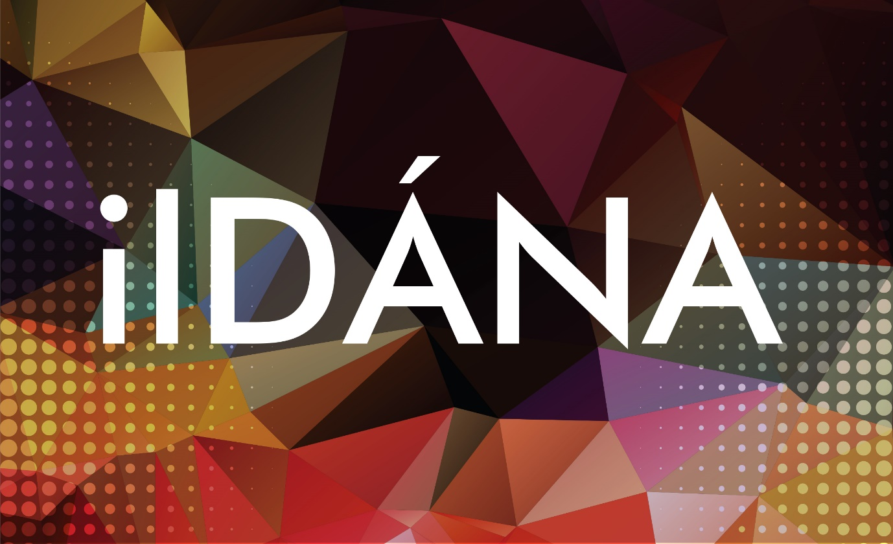

ilDÁNA 2020 / 2021

Tá ríméad ar TG4 agus ar an gComhairle Ealaíon séasúr nua den scéim faisnéise ealaíon, ilDÁNA a fhógairt.

Scéim í ilDÁNA a ceapadh chun cur le sceideal TG4 trí thacú le déanamh fadscannán uaillmhianach faisnéise Gaeilge ar na healaíona. Cuirfidh na páirtithe buiséad €120,000 ar fáil don scannán faisnéise suntasach seo a chaithfidh tréimhse sa phictiúrlann sula gcraolfar é i bpríomh-am sceidil TG4.

Ní mór iarratais a dhéanamh trí chóras Coimisiúnaithe ar líne TG4 tráth nach déanaí ná 17:00 Dé hAoine, an 31 Eanáir 2020.

Treoirlínte ilDÁNA 2020 / 2021

Déanfaidh scannáin arna gcoimisiúnú do ilDÁNA cur síos beacht cruthaitheach ar an ábhar ealaíon atá i gceist. Déanfar gach disciplín ealaíne a bhreithniú. Tabharfar tosaíocht d'ábhair chomhaimseartha ach d'fhéadfadh go mbreithneofaí freisin léiriú comhaimseartha ar shaothair/ábhair stairiúla. Cuirfear buiséad suas le €120,000 ar fáil d'aon scannán amháin. Seolfar é le taispeántas ar leith sa phictiúrlann agus beidh tréimhse sa phictiúrlann i gceist sula gcraolfar é le linn buaicam lucht féachana ar TG4 in 2020 / 2021.

TG4 a dhéanfaidh próiseas coimisiúnaithe scannáin ilDÁNA a riar. Eiseoidh TG4 conarthaí agus beidh feidhm le 'Téarmaí Trádála' TG4.

Ionadaithe ó TG4, ón gComhairle Ealaíon agus ionadaí neamhspleách a dhéanfaidh an roghnú faoi scéim ilDÁNA.

Iarratais
Ní mór iarratais a dhéanamh chuig E Coimisiún TG4 (https://update.tg4.ie/ecomm/ ) tráth nach déanaí ná 17:00 Dé hAoine, an 31 Eanáir 2020. Ní ghlacfar le hiarratais neamhiomlána ná a bheidh déanach.

- Fad an scannáin: Scannán fada
- Buiséad Léiriúcháin: Suas le €120,000 an scannán.
- Formáid HD agus fotheidil Bhéarla air
- Teanga: Gaeilge nó dátheangach

Ní mór na nithe seo a leanas a bheith san áireamh in iarratais ar ilDÁNA
- Achoimre ar an scannán.
- Léiriú mionsonraithe ar an togra
- Cur síos ar an gcur chuige cruthaitheach atá beartaithe
- Straitéis lucht féachana ina n-aithnítear lucht féachana náisiúnta teilifíse an scannáin móide aon phlean a bheadh ann do thaispeántas amharclainne (féile scannán/pictiúrlann) más infheidhme
- Buiséad léiriúcháin mionsonraithe agus achoimre buiséid
(cead ceoil agus ábhair, ábhar in soláthartha agus margaíochta san áireamh)
- CVanna na foirne cruthaithí a bheidh páirteach sa togra. An stiúrthóir, léiritheoir, scríbhneoir, eagarthóir ina measc
- Fianaise ar úinéireacht, cóipeanna de gach réamhchonradh agus comhaontú scríbhneoirí san áireamh maidir leis an scéal agus an script, más infheidhme.
- Deimhniú i scríbhinn i bhfoirm imréitigh agus ceada, más infheidhme, go bhfuil an príomh phearsa is údar don scannán toilteanach a bheith páirteach
- Trí shliocht/shampla d'obair an stiúrthóra (ní spól taispeána) chun bonn eolais a chur faoin togra
- Aon ábhar tacaíochta ábhartha chun bonn eolais a chur faoi chur chuige cruthaitheach an togra

Is mian le TG4 agus An Chomhairle Ealaíon
- fostaíocht lucht déanta scannán a bhíonn ag obair trí Ghaeilge a spreagadh;
- comhionannas inscne ó thaobh rannpháirtíochta agus an pearsanra léiriúcháin;
- éilíonn coinníollacha agus luach saothair cóir d'ealaíontóirí a mbeidh baint acu le déanamh scannáin ilDÁNA.

Roghnú
Roghnófar scannáin ilDÁNA bunaithe ar:
- fhís chruthaitheach an iarratasóra agus a chur chuige/a cur chuige cruthaitheach i leith an ábhair bheartaithe
- indéantacht an togra i gcomhthéacs chuspóir ilDÁNA
- a bhfuil déanta go dtí seo ag an iarratasóir
- a mhéid a chuireann an togra comhionannas inscne chun cinn ó thaobh rannpháirtíochta agus an pearsanra léiriúcháin

Tabharfar cuireadh d'iarratasóirí a bhainfidh an gearrliosta amach a dtogra a phlé an tseachtain faoi dheireadh mhí Fheabhra 2020. TG4 a dhéanfaidh an dámhachtain don tsraith agus beidh feidhm le gnáth-théarmaí coimisiúnaithe sa chomhaontú léiriúcháin. Táthar ag súil go mbeidh na tionscadail tugtha chun críche agus ar fáil lena gcraoladh ar TG4 in 2020/2021.

Tuilleadh eolais
Ní mór d'iarratasóirí gach oibleagáid reachtúil iomchuí a chomhlíonadh.
Beidh gach conradh ag brath ar Dheimhniú Imréitigh Cánach ó na Coimisinéirí Ioncaim a chur ar fáil.
Ní mór d'iarratasóirí a thuiscint go bhféadfaí an fhaisnéis a chuirtear ar fáil a nochtadh don phobal faoin Acht um Shaoráil Faisnéise.
Ní ann do chomhaontú - ná d'aon chineál eile conartha - nó go mbeidh conradh foirmeálta scríofa ag TG4 nó thar a cheann.

ilDÁNA 2020 / 2021
TG4 and the Arts Council are delighted to announce a new season of ilDÁNA2020 / 2021.
ilDÁNA is designed to enhance the TG4 schedule by supporting the making of an ambitious and cinematic long-form documentary on the arts in Irish. A budget of €120,000 will be made available by the partners for this landmark documentary which will have a theatrical window before its broadcast in a primetime slot on TG4.
Applications must be made to using the TG4 online application system no later than 17:00 on Friday, 31 January 2020.
Guidelines for ilDÁNA2020:

- Films commissioned for ilDÁNA will provide a definitive creative treatment of their arts subject. All artistic disciplines will be considered. Contemporary subjects are preferred but contemporary treatments of historical works/subjects may also be considered.
- One film will be funded with a budget of up to €120,000. It will launch with a dedicated cinema screening and will have a theatrical window before broadcast to a primetime TG4 audience in 2020/2021.
- TG4 will administer the commissioning process of ilDÁNA films, TG4 will issue contracts and TG4’s ‘Terms of Trade’ will apply.
- Representatives from TG4, the Arts Council/An Chomhairle Ealaíon and an independent assessor will make the selection for ilDÁNA.

Applications
Applications must be made through TG4’s E Comm E Coimisiún TG4 (https://update.tg4.ie/ecomm/ ) no later than 17:00 on Friday, 31 January 2020.Incomplete or late applications will not be accepted.
- Film duration: feature length.
- Production Budget: Up to €120,000 per film.
- Format: HD with English subtitles
- Language: Irish or bilingual.

Applications for ilDÁNA must include the following
- A synopsis of the ilDÁNA film.
- A detailed treatment of the proposal
- A description of the intended creative approach.
- An audience strategy that identifies the film’s national TV audience plus any plan for theatrical exhibition (film festival/cinema) if applicable
- A detailed production budget and budget summary (including music and subject
clearances, deliverables and marketing materials).
- CVs of the creative team involved in the proposal including director, producer, writer,
editor
- Evidence of ownership to include copies of all option and writers’ agreements entered in respect of story and script, if applicable to the project
- Written confirmation in the form of clearances and permissions of key subject’s willingness to participate, where applicable
- Three excerpts of the director’s work (not showreel) that inform the proposal
- Any other relevant supporting materials that inform the creative approach for the proposal.

TG4 and the Arts Council/ An Chomhairle Ealaíon
- encourage the employment of film practitioners working through the Irish language;
- involve gender equality both in terms of contribution and production personnel;
- require the provision of equitable conditions and fair remuneration for artists involved in the making of the ilDÁNA films.

Selection
ilDÁNA films will be selected based on:
- the artistic vision of the applicant and his/her creative approach to the proposed subject
- the feasibility of the proposal in the context of the objectives of IlDÁNA
- the track record of the applicant
- the extent to which the proposal promotes gender equality in terms of contribution and production personnel
Additional funding (up to €5K per successful project) may be made available to support theatrical exhibition where a convincing audience strategy is proposed.
Shortlisted applicants will be invited to discuss their proposal towards the end of February 2020. The award for the series will be made by TG4 and standard commissioning terms will apply to the production agreement. It is expected that projects will be completed and available for broadcast on TG4 in 2020/2021.
Further information
Applicants must comply with all relevant statutory obligations.
All contracts will depend on provision of a Tax Clearance Certificate from the Revenue Commissioners.
Candidates are informed that the information provided may be disclosed to the public under the Freedom of Information Act.
There is no agreement – or any other type of contract – until a formal contract is written by or on behalf of TG4. Copyright for the film rests with the producer.

